Arcade Updater
Projet Arcade 2015
Table des matières
Préambule 3
Présentation basique du logiciel 4
1. Choix du jeu 4
2. Choix de la borne 5
3. Progression 6
4. Base de donnée des bornes 7
Exemple d'ajout d'un jeu pas à pas 8
1. Ajouter votre borne 8
2. Connexion à la borne 8
3. Choix du jeu à ajouter 9
4. Démarrer le téléchargement 9
5. Observer le résultat 10
Avancé : Fonctionnement interne et mise en place du logiciel. 11
1. Fonctionnement interne 11
2. Mise en place du logiciel 11

Préambule

Le présent document sert de manuel pour l'utilisateur du logiciel de mise à jour créé dans le cadre du projet Arcade 2015.
Dans ce document sont décris succinctement les différentes actions nécessaires au déploiement d'une mise à jour à distance, que cela concerne l'ajout de nouveaux jeux sur la borne d'arcade ou bien la mise à jour du système de la borne.

Le logiciel présenté ici est conçu pour pouvoir gérer en parc de borne, et possède donc, en plus de l'interface de mise à jour et d'ajout de jeux, une base de donnée permettant de conserver les adresses des bornes du parc, avec la possibilité d'ajouter ou de retirer des bornes.
Cette interface, outre la conservation des données, permet à l'utilisateur de nommer les bornes et donc, dans un soucis de simplicité, lui évite de devoir se souvenir ou de vérifier chaque adresse réseau de chaque borne sur laquelle il souhaite faire une maintenance.

Présentation basique du logiciel
L'interface client contient quatre onglets, nommés « Rom », « Device », « Progress » et « Device list », présentés ci-dessous. Le bouton « Contact Us » ouvre la page internet du développeur.

1. Choix du jeu
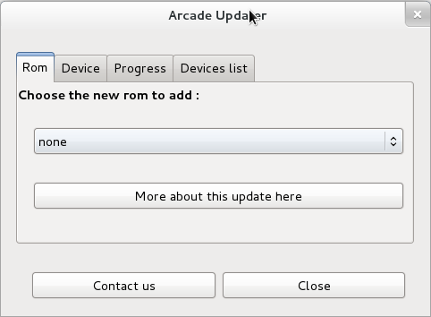Illustration 1: Premier onglet, choix du jeu

Le premier onglet contient une liste de jeux, ceux ajoutés par l'utilisateur dans le dossier prévu à cet effet, ainsi qu'un bouton permettant d'obtenir des informations sur le jeu actuellement choisi dans la liste.
Les jeux sont stockés localement, sur la machine de l'administrateur du parc. Pour cela il doit d'abord se procurer ces jeux.

2. Choix de la borne
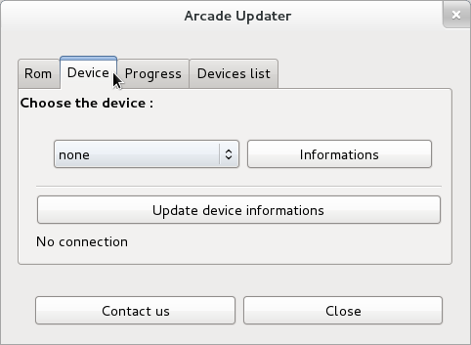Illustration 1: Deuxième onglet, choix de la borne
Le deuxième onglet concerne le choix de la borne. Il contient une liste des bornes enregistrés dans la base de donnée, ainsi qu'un bouton « Informations » qui permet d'obtenir les informations connues relatives à la borne sélectionnée. Un appui sur ce bouton déclenche l'ouverture d'une fenêtre affichant ces informations.
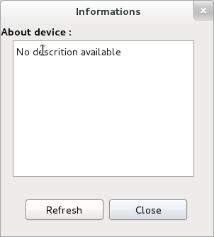Illustration 2:Fenêtre d'informations
Cette fenêtre possède elle-même deux boutons, l'un commande la fermeture, l'autre met à jour les informations affichées, par exemple si l'utilisateur demande à la borne de renvoyer des informations plus récentes.
En effet, le logiciel ne met pas à jour ces informations sauf sur demande du l'utilisateur, par un appui sur le bouton « Update device informations ».
Cela signifie en outre, que les informations déjà récupérées lors d'une session antérieure sont disponibles y compris hors ligne.
Enfin, en-dessous du bouton de mise à jour des informations se trouve une zone d'information à propos de la connexion.
Puisque le logiciel effectue automatiquement une demande de connexion à la borne concernée lors du choix de son nom dans la liste, cette zone permet de connaître l'état actuel de cette connexion.
Sur cette illustration, il est écrit « No connection », les autres cas possibles sont « connecting » quand une tentative de connexion est en cours, ou bien « Connected to 'nom de la borne' » lorsque la connexion est établie.

3. Progression
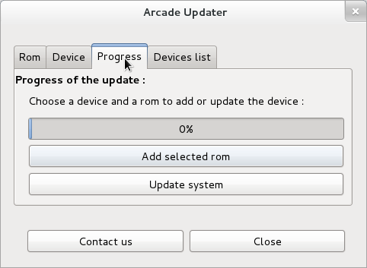Illustration 1: Troisième onglet, progression
Le troisième onglet contient la barre de progression en cas d'ajout d'un jeu ou de mise à jour ainsi que les boutons pour ajouter un jeu ou mettre à jour le système.
Pour ajouter un jeu, il faut préalablement effectuer un choix dans le premier onglet prévu à cet effet, et un autre dans le deuxième. Il faut de plus, que la borne d'arcade soit atteignable.
Si ces conditions sont réunies, le bouton d'ajout devient disponible et l'appui sur celui-ci lance le processus, dont la progression est visible dans la barre de progression au dessus.
Pour mettre à jour le système sur la borne, il faut respecter les mêmes conditions que précédemment, excepté le choix du jeu à l'onglet 1.

4. Base de donnée des bornes
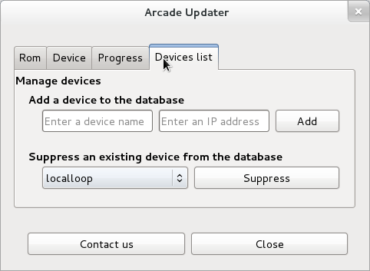Illustration 1: Quatrième onglet, gestion de la liste de bornes
Le quatrième onglet permet de gérer la base de donnée contenant le nom et l'adresse des bornes connues du logiciel.
Cet onglet est divisé en deux parties, la partie supérieure permettant l'ajout, la partie inférieure, le retrait.
L'ajout s'effectue par l'entrée d'un nom puis d'une adresse réseau dans les deux champs prévus à cet effet, puis par l'appui sur le bouton « Add ».
Lors de cet appui, le bouton « Add » devient « Sure ? » et un deuxième appui dans un temps court est nécessaire pour valider l'ajout des données.
La suppression s'effectue par le choix d'une borne déjà référencée dans la base de données, celles-ci sont présentées dans la liste déroulante, puis par l'appui sur le bouton « Suppress », qui suit le même mécanisme que le bouton d'ajout.

Exemple d'ajout d'un jeu pas à pas

1. Ajouter votre borne
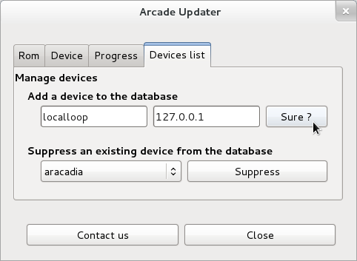Illustration 1:Ajout de la borne localloop, adresse 127.0.0.1

Remarquez l'apparence du bouton « Sure ? », précédemment « Add ».

2. Connexion à la borne
On effectue ensuite le choix de la borne, on remarque qu'elle est bien connectée, puis on effectue une mise à jour des informations la concernant, que l'on affiche en appuyant sur le bouton « Information ».
Dans la fenêtre de gauche s'affichent alors les informations concernant la borne « localloop », elle contient les jeux pacman, pong, et sonic.
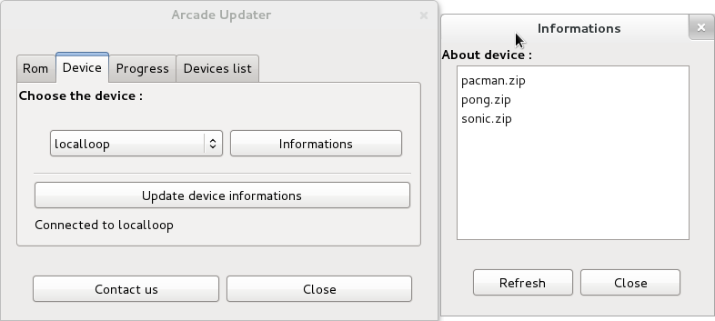Illustration 1:Choix de la borne localloop, affichage des informations relatives

3. Choix du jeu à ajouter
Si l'on souhaite avoir des détails sur le jeu sélectionné, il suffit de cliquer sur le bouton « More about this update here ».
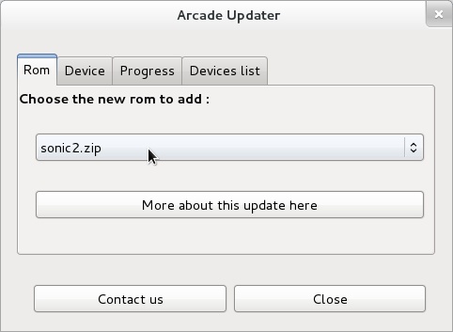Illustration 1:Choix du jeu, ici sonic2

4. Démarrer le téléchargement
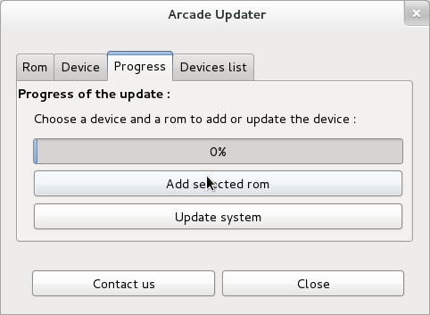Illustration 1:Ajout du jeu sonic2 à la borne localloop, confirmation

5. Observer le résultat
Il ne reste plus qu'à retourner sur l'onglet « Device », mettre à jour les informations concernant la borne localloop, et vérifier dans la fenêtre de gauche que le jeu a bien été ajouté.
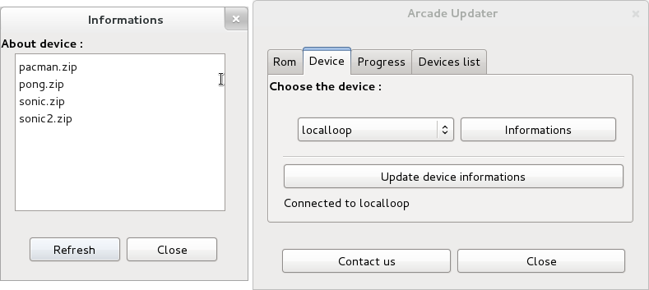Illustration 1:Informations à propos de la borne localloop, après ajout du jeu sonic2

Avancé : Fonctionnement interne et mise en place du logiciel.

1. Fonctionnement interne
Le logiciel de mise à jour est en réalité composé de trois entités. La première, celle détaillée dans le reste du manuel, est l'interface graphique. Cette interface n'effectue en réalité aucune opération.
En effet, le logiciel repose sur un fonctionnement client/serveur, les deux autres entités, et l'interface graphique ne sert qu'à communiquer avec le client.
Ce client envoie alors les demandes au serveur, qui les traite et lui réponds par la suite.
Ainsi, l'interface graphique et le client se trouve sur la machine de l'utilisateur tandis que le serveur est en permanence actif sur la borne.
Si une borne, démarrée et connectée semble introuvable, il se peut que le serveur soit déjà occupé par un autre client, et refuse alors la connexion. Sinon, redémarrer la borne redémarrera le serveur.
Le serveur ne nécessite aucune configuration et est installé par défaut sur la borne.

2. Mise en place du logiciel
Dans l'exemple pas à pas ci-dessus, le serveur est en fait démarré localement, raison pour laquelle l'adresse ajoutée est 127.0.0.1, adresse de la boucle locale.
Cependant, lors d'un déploiement réelle, il convient de regarder sur la borne l'adresse pour pouvoir l'ajouter dans la base de donnée du logiciel.

Gérée par le quatrième onglet.
Voir deuxième onglet, l'état de la connexion doit être « connected to ... »
Notez qu'il est impossible de se connecter, dans l'onglet prévu à cet effet, à une borne qui ne figure pas dans la base de donnée.
Le délai imparti est de 5 secondes.

